棠外附小语文三年级上册第十一单元过关测试题

1. 看拼音，写词语。

rén lèi jīng lì xíng zhuàng zhàn dòu duǒ cáng

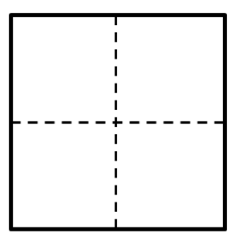

zāng luàn duì fù yán lì shèng lì pí láo



jù lí bǐ sài duàn luò chuàng zào wù huì



yóu dì xǐ xùn jì yì xiàng mù fǎn kàng



1. 选择正确的字填入括号中。

辩 辨 辫

1.棠外附小将在下周举行六年级的（ ）论赛。

2.科学老师教我们（ ）别这两种树叶的不同。

3.这位小妹妹扎的小（ ）子真好看。

1. 在正确的读音下打“✓”。

1．夜晚降临，满天星辰，最为显眼的，要属北斗（dǒu dòu）七星了。

2.人类没有文字之前，若你收到别人的箭，表示你要准备战斗（dǒu dòu）。

1. 把下面的词语补充完整。

野（ ）勃勃 翘（ ）以（ ） 筋（ ）力（ ）

大获（ ）（ ） 豁（ ）开（ ） 欣（ ）若（ ）

哭笑（ ）（ ） 炊烟（ ）（ ） 喜不（ ）（ ）

1. 补充对联，并将对联表示的事物填入括号里。

万里远牵乡国梦 （ ）

远近传书，温暖千家万户 （ ）

日试万言无宿稿 （ ）

无形无影传佳音八方同晓 （ ）